## Задача 1. Архитектура сервиса
Слои архитектуры:
Слой | Компоненты | Назначение
Презентационный | Controllers, Middleware | Прием HTTP запросов, валидация, формирование ответов
Бизнес-логики | Services | Реализация бизнес-правил, координация вызовов
Доступа к данным | Repositories | Абстракция над БД, выполнение SQL запросов
Сквозные компоненты | Logger, Config, Types | Логирование, конфигурация, типизация

Назначение каждого компонента
1 Презентационный слой
Компонент | Файл | Назначение
PropertyController | controllers/propertyController.ts | Принимает HTTP запросы, валидирует параметры, вызывает сервисы, возвращает JSON ответы. Обрабатывает ошибки и возвращает корректные HTTP статусы (200, 400, 404, 500).

2 Бизнес-логика
Компонент | Файл | Назначение
SearchService | services/searchService.ts | Реализует поиск с параллельными запросами к PostgreSQL, Redis и Elasticsearch. Объединяет результаты, удаляет дубликаты, выбирает наиболее свежие данные. Кэширует результаты в Redis.
EnrichmentService | services/enrichmentService.ts | Параллельно загружает данные из внешних источников (рейтинги, фото, налоги). Разделяет источники на критичные (налоги) и некритичные (рейтинги, фото). Обрабатывает таймауты и частичные отказы.
CacheService | services/cacheService.ts | Инкапсулирует работу с Redis: получение/установка значений, генерация ключей, управление TTL (1 час), очистка по паттерну.
ElasticsearchService | services/elasticsearchService.ts | Обеспечивает полнотекстовый поиск через Elasticsearch. Управляет индексами, выполняет поиск с фильтрацией, индексирует объекты при создании/обновлении.

3 Доступ к данным
Компонент | Файл | Назначение
PropertyRepository | repositories/propertyRepository.ts | Выполняет SQL запросы к PostgreSQL. Реализует: connection pooling, retry с экспоненциальной задержкой (1с, 2с, 4с), таймауты запросов (5с). Содержит методы: getPropertiesByIds, searchProperties, getPriceHistory, addToFavorites, getFavorites.

4 Сквозные компоненты
Компонент | Файл | Назначение
Logger | utils/logger.ts | Централизованное логирование с уровнями (info, error, warn). Использует winston, пишет в консоль и файлы (error.log, combined.log).
Config | config/index.ts | Управление переменными окружения, предоставление типизированной конфигурации для всех модулей.
Types | models/types.ts | TypeScript интерфейсы и branded types (PropertyId, UserId) для type safety.

3. Точки интеграции с внешними системами
Внешняя система | Тип | Назначение
PostgreSQL | Основное хранилище | Хранение объектов, истории цен, избранного
Redis | Кэш | Кэширование результатов поиска (TTL 1 час)
Elasticsearch | Поиск | Полнотекстовый поиск, индексация
Rating API | Некритичный внешний API | Рейтинг риелторов
Photo API | Некритичный внешний API | Фотографии объектов
Tax API | Критичный внешний API | Данные о налогах

Общая архитектурная схема
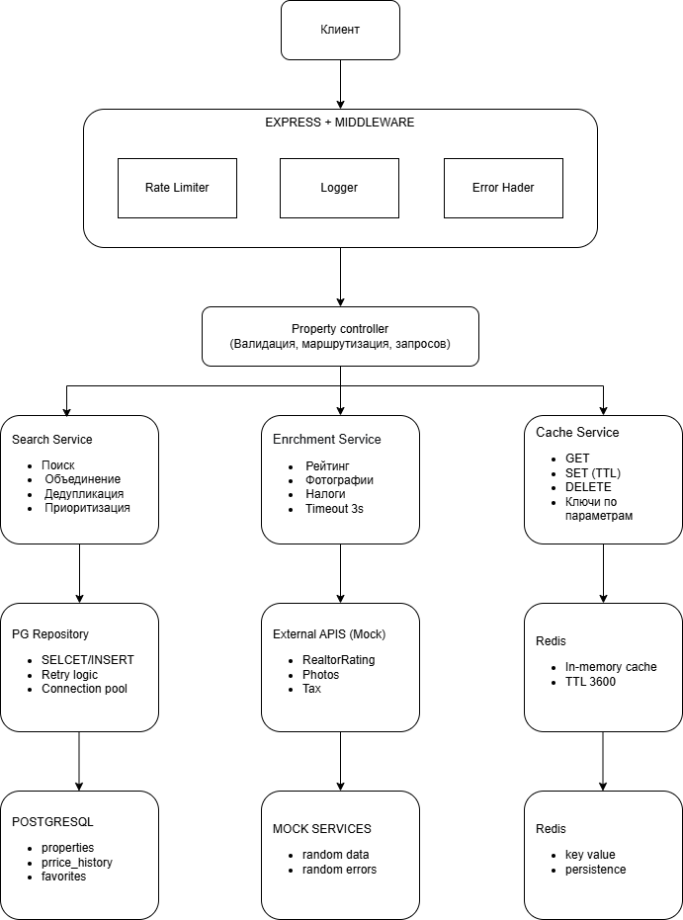
***

## Задача 2. База данных и SQL (PostgreSQL)

1. Описать DDL (CREATE TABLE ...) как минимум для:
-- Properties table
CREATE TABLE properties (
id UUID PRIMARY KEY DEFAULT uuid_generate_v4(),
title VARCHAR(255) NOT NULL,
price DECIMAL(12,2) NOT NULL CHECK (price >= 0),
area DECIMAL(10,2) NOT NULL CHECK (area > 0),
district VARCHAR(100) NOT NULL,
type VARCHAR(20) NOT NULL CHECK (type IN ('apartment', 'house', 'commercial')),
rooms INTEGER CHECK (rooms >= 0),
floor INTEGER,
total_floors INTEGER,
year_built INTEGER CHECK (year_built >= 1800 AND year_built <= EXTRACT(YEAR FROM CURRENT_DATE)),
created_at TIMESTAMP WITH TIME ZONE DEFAULT CURRENT_TIMESTAMP,
updated_at TIMESTAMP WITH TIME ZONE DEFAULT CURRENT_TIMESTAMP
);

-- Price history table
CREATE TABLE price_history (
id UUID PRIMARY KEY DEFAULT uuid_generate_v4(),
property_id UUID NOT NULL REFERENCES properties(id) ON DELETE CASCADE,
price DECIMAL(12,2) NOT NULL CHECK (price >= 0),
change_percent DECIMAL(5,2),
change_date TIMESTAMP WITH TIME ZONE DEFAULT CURRENT_TIMESTAMP,
created_at TIMESTAMP WITH TIME ZONE DEFAULT CURRENT_TIMESTAMP
);

-- Favorites table
CREATE TABLE favorites (
user_id UUID NOT NULL,
property_id UUID NOT NULL REFERENCES properties(id) ON DELETE CASCADE,
created_at TIMESTAMP WITH TIME ZONE DEFAULT CURRENT_TIMESTAMP,
PRIMARY KEY (user_id, property_id)
);

-- Saved searches table
CREATE TABLE saved_searches (
id UUID PRIMARY KEY DEFAULT uuid_generate_v4(),
user_id UUID NOT NULL,
name VARCHAR(100) NOT NULL,
filters JSONB NOT NULL,
created_at TIMESTAMP WITH TIME ZONE DEFAULT CURRENT_TIMESTAMP,
updated_at TIMESTAMP WITH TIME ZONE DEFAULT CURRENT_TIMESTAMP
);

2. Написать SQL-запросы:
- Найти топ-10 объектов по убыванию цены в районе «Советский».
SELECT * FROM properties
WHERE district = 'Советский'
ORDER BY price DESC
LIMIT 10;

- Найти объекты, у которых цена упала более чем на 10% за последний месяц.
SELECT p.*, ph.change_percent
FROM properties p
JOIN price_history ph ON p.id = ph.property_id
WHERE ph.change_date >= NOW() - INTERVAL '1 month'
AND ph.change_percent < -10;

- Получить среднюю цену за квадратный метр по типам объектов (квартира, дом, коммерческая).
SELECT
type,
AVG(price / area) as avg_price_per_sqm
FROM properties
GROUP BY type;

- Найти объекты, которые были добавлены в избранное более 5 раз за последнюю неделю.
SELECT p.*, COUNT(f.property_id) as fav_count
FROM properties p
JOIN favorites f ON p.id = f.property_id
WHERE f.created_at >= NOW() - INTERVAL '1 week'
GROUP BY p.id
HAVING COUNT(f.property_id) > 5;

- Найти объект с максимальным снижением цены за последние 3 месяца.
SELECT p.*,
ph_old.price as old_price,
ph.price as new_price,
(ph_old.price - ph.price) as drop_amount
FROM properties p
JOIN price_history ph ON p.id = ph.property_id
JOIN price_history ph_old ON p.id = ph_old.property_id
WHERE ph.change_date >= NOW() - INTERVAL '3 months'
AND ph_old.change_date < NOW() - INTERVAL '3 months'
ORDER BY drop_amount DESC
LIMIT 1;

3. Описать, какие индексы вы бы добавили и почему.
Индекс | Причина
district | Самый частый параметр поиска
price | Сортировка ORDER BY price
type | Фильтрация по типу недвижимости
rooms/area | Дополнительные фильтры
property_id | JOIN с price_history
change_date | WHERE change_date >= NOW() - INTERVAL
user_id | WHERE user_id = текущий пользователь

4. Указать возможные узкие места (по данным и запросам) и как вы бы их решали (репликация, шардинг, денормализация, материализованные представления и т.п.).
Узкое место | Решение
Большая таблица properties (100k+) | Индексы + Redis кэш (TTL 1 час)
Полнотекстовый поиск | Elasticsearch вместо LIKE
Быстрый рост price_history | Партиционирование по дате (помесячно)
JOIN price_history | Денормализация – хранить district, type в price_history
Подсчет избранного | Денормализация – поле favorite_count в properties
Высокая нагрузка на чтение | Репликация (master-slave)
Тяжелые аналитические запросы | Материализованные представления (обновление раз в час)
Геораспределение | Шардинг по district
Отказоустойчивость | PostgreSQL Replication + Patroni

